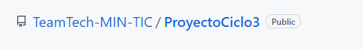

|  |
| --- |
|  |
|  |
|  |
|  |
|  |
|  |

https://github.com/TeamTech-MIN-TIC/ProyectoCiclo3

Nombre del destinatario

Medellín, Antioquia

Estimado

Nosotros trabajamos juntos para diseñar, crear y agregar valor a su empresa. Aportamos innovación tecnológica en diversos proyectos o ideas que se nos solicita desarrollar.

Nuestro equipo se especializa en brindar excelencia en el desarrollo de tecnología para quienes necesitan nuestros servicios.

1. Se creará un equipo de trabajo y se asignaran roles a cada uno de los miembros según la metodología Scrum.
2. Crear clases para empresas, empleados y movimiento de dinero, junto con sus respectivas propiedades y métodos para desarrollar aplicaciones.

Un cordial saludo,

proyecto Programación

**SPRINT 2: Diagrama de Flujo**

Un diagrama de flujo es un diagrama que describe un proceso, sistema o algoritmo informático. Son ampliamente utilizados en muchos campos para documentar, investigar, planificar, mejorar y comunicar procesos a menudo complejos en diagramas claros y fáciles de entender. Los diagramas de flujo usan rectángulos, óvalos, rombos y muchas otras formas para definir los tipos de pasos, así como flechas de conexión que establecen el flujo y la secuencia. Van desde simples diagramas dibujados a mano hasta diagramas completos creados por computadora que describen múltiples pasos y caminos. Si tenemos en cuenta todos los diversos gráficos de diagramas de flujo, son uno de los diagramas más comunes en el mundo, utilizado por personas con y sin conocimientos técnicos en diversos campos.

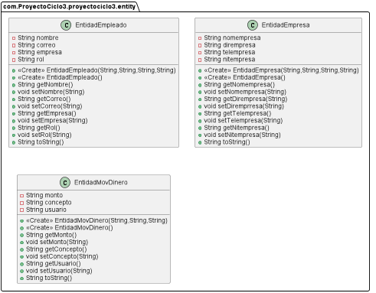

Actividades a Desarrollar

* Modelar una empresa como clase Java:
* Crear la instancia de la clase “Empresa”
* Leer y modificar el nombre de la empresa.
* Leer y modificar la dirección de la empresa.
* Leer y modificar el número de teléfono de la empresa.
* Leer y modificar el NIT de la empresa.
* Modelar un empleado como clase Java:
* Crear la instancia de la clase “Empleado”
* Leer y modificar el nombre del empleado.
* Leer y modificar el correo del empleado.
* Leer y modificar la empresa donde el empleado pertenece.
* Leer y modificar el rol del empleado.
* Modelar el movimiento de dinero como clase Java:
* Crear la instancia de la clase “MovimientoDinero”
* Leer y modificar el monto del movimiento.
* Creación de montos positivos y negativos del movimiento.
* Leer y modificar el concepto del movimiento.
* Definición del usuario encargado del movimiento.

1. **Modelación de la empresa**

package com.ProyectoCiclo3.proyectociclo3.entity;

public class EntidadEmpresa {

private String nomempresa;

private String dirempresa;

private String telempresa;

private String nitempresa;

public EntidadEmpresa(String nomempresa, String dirempresa, String telempresa, String nitempresa) {

this.nomempresa = nomempresa;

this.dirempresa = dirempresa;

this.telempresa = telempresa;

this.nitempresa = nitempresa;

}

public EntidadEmpresa() {

}

public String getNomempresa() {

return nomempresa;

}

public void setNomempresa(String nomempresa) {

this.nomempresa = nomempresa;

}

public String getDirempresa(String s) {

return dirempresa;

}

public void setDiremprresa(String diremprresa) {

this.dirempresa = diremprresa;

}

public String getTelempresa() {

return telempresa;

}

public void setTelempresa(String telemprresa) {

this.telempresa = telemprresa;

}

public String getNitempresa() {

return nitempresa;

}

public void setNitempresa(String nitemprresa) {

this.nitempresa = nitemprresa;

}

@Override

public String toString() {

return "EntidadEmpresa{" +

"nomempresa='" + nomempresa + '\'' +

", dirempresa='" + dirempresa + '\'' +

", telempresa='" + telempresa + '\'' +

", nitempresa='" + nitempresa + '\'' +

'}';

}

}

1. **Modelación de empleados**

package com.ProyectoCiclo3.proyectociclo3.entity;

public class EntidadEmpleado {

private String nombre;

private String correo;

private String empresa;

private String rol;

public EntidadEmpleado(String nombre, String correo, String empresa, String rol) {

this.nombre = nombre;

this.correo = correo;

this.empresa = empresa;

this.rol = rol;

}

public EntidadEmpleado() {

}

public String getNombre() {

return nombre;

}

public void setNombre(String nombre) {

this.nombre = nombre;

}

public String getCorreo() {

return correo;

}

public void setCorreo(String correo) {

this.correo = correo;

}

public String getEmpresa() {

return empresa;

}

public void setEmpresa(String empresa) {

this.empresa = empresa;

}

public String getRol() {

return rol;

}

public void setRol(String rol) {

this.rol = rol;

}

@Override

public String toString() {

return "EntidadEmpleado{" +

"nombre='" + nombre + '\'' +

", correo='" + correo + '\'' +

", empresa='" + empresa + '\'' +

", rol='" + rol + '\'' +

'}';

}

}

1. **Modelación del movimiento de dinero**

package com.ProyectoCiclo3.proyectociclo3.entity;

public class EntidadMovDinero {

private String monto;

private String concepto;

private String usuario;

public EntidadMovDinero(String monto, String concepto, String usuario) {

this.monto = monto;

this.concepto = concepto;

this.usuario = usuario;

}

public EntidadMovDinero() {

}

public String getMonto() {

return monto;

}

public void setMonto(String monto) {

this.monto = monto;

}

public String getConcepto() {

return concepto;

}

public void setConcepto(String concepto) {

this.concepto = concepto;

}

public String getUsuario() {

return usuario;

}

public void setUsuario(String usuario) {

this.usuario = usuario;

}

@Override

public String toString() {

return "EntidadMovDinero{" +

"monto='" + monto + '\'' +

", concepto='" + concepto + '\'' +

", usuario='" + usuario + '\'' +

'}';

}

}

1. **¿Cuáles actividades del Spring se cumplieron?**

Se cumplieron tosas las actividades

1. **¿Cuáles no se cumplieron?**

No aplica.

1. **¿Qué preguntas o dificultades surgieron en el desarrollo del Spring?**

Ninguno.